CARTA DE APRESENTAÇÃO
Uberlândia, 17 de Janeiro, 2019

Caro Dr. Editor da Revista Odontológica do Brasil Central - ROBRAC
É um prazer informar que estamos enviando um novo manuscrito para a Revista Odontológica do Brasil Central - ROBRAC, intitulado “PREVISIBILIDADE NA INSTALAÇÃO IMEDIATA DE IMPLANTE CONE MORSE PELO PLANEJAMENTO DIGITAL E PROVISIONALIZAÇÃO IMEDIATA: RELATO DE CASO”. Este manuscrito teve como objetivo relatar a reabilitação estética de um incisivo central superior comprometido através da instalação de um implante cone Morse imediato através da cirurgia guiada e cimentação de um provisório imediato.
Este manuscrito não está concorrendo sob consideração para publicação em outro periódico e, se aceito, não será publicado em outro lugar do mesmo formato, em português ou em qualquer outro idioma sem o consentimento por escrito do editor. Os autores deste estudo confirmam que não foi publicado anteriormente. Este manuscrito, em sua forma submetida, foi lido e aprovado por todos os autores.
Aguardamos os resultados do processo de revisão. Obrigado pela atenção, e se você tiver alguma dúvida, por favor me avise.

Cumprimentos,
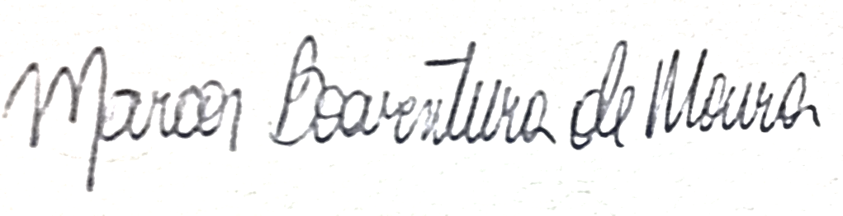
AUTOR PARA CORRESPONDÊNCIA
Marcos Boaventura de Moura
Departamento de Oclusão, Prótese Fixa e Materiais Dentários
Faculdade de Odontologia – Universidade Federal de Uberlândia
Av. Pará, 1720, Bloco 4LA, 3° Piso, Sala 42, Campus Umuarama
CEP: 38405320, Uberlândia-MG, Brasil
Telefone/Fax: 34 3225 8105
E-mail: boaventura.mm@hotmail.com

